MUSI RAWAS SIAP MEWUJUDKAN SWASTI SABA WIWERDA TAHUN 2021

Dalam sambutannya Ketua Forum Kabupaten Sehat Kabupaten Musi Rawas Tahun 2021 Ir. Reza Novianto Gustam menerangkan bahwa ada sebelas aitem indikator sebagai tolok ukur keberhasilan KKS itu dimulai dari IPM, usia harapan hidup, angka partisipasi sekolah, indeks keluarga sehat, angka kematian bayi, angka kematian ibu, prevalensi stunting, insiden DBD, angka kawasan kumuh, angka kriminal dan angka gelandangan dan pengemis. Kesebelas indikator ini akan tercapai dengan baik dalam aksi tatanan KKS, oleh karena itu dia menyambut dengan baik program ini agar dapat dikordinasikan dan dikonsultasikan ke Bappeda selaku ketua Tim Pembina KKS Kabupaten Musi Rawas.
Sejak dianugerahinya penghargaan Swasti Saba Padapa pada tahun 2019 yang lalu, pemerintah Kabupaten Musi Rawas terus membenahi diri dengan mengkonvergensi pembangunan yang berwawasan sehat dalam rangka mewujudkan Musirawas MANTAB (Maju – Mandiri dan Bermartabat) bahwa kabupaten sehat itu adalah Kabupaten/Kota Sehat adalan suatu kondisi kabupaten/kota yang bersih, nyaman, aman dan sehat untuk dihuni penduduk, yang dicapai melalui terselenggaranya penerapan beberapa tatanan dan kegiatan yang terintegrasi yang disepakati masyarakat dan pemerintah daerah yang didasari dengan Peraturan Menteri Dalam Negeri dan Kementerian Kesehatan Nomor 35 tahun 2005 dan No. 1138/MENKES/PB/VIII/2005.
Adapun persyaratan mengikuti penyelenggaraan Kabupaten/Kota sehat atau dengan sebutan istilah KKS terlebih dahulu dibentuknya tim pembina yang diketuai Bappeda sebagaimana kewenangan dan fungsinya dalam pembangunan pemerintahan daerah. Kemudian pelaksanaan KKS ini diinisiasi oleh masyarakat yang terhimpun dalam forum kabupaten sehat atau FKS. Sejak diketuai Hj. Dr. Noviar Marlina gencar melakukan aktivitas kemasyarakatan sehingga menganugerahi penghargaan Swasti saba Padapa (tahapan pemantapan). Kini Musi Rawas diketuai Ir. Reza Novianto Gustam sesuai dengan Keputusan Bupati Musi Rawas Nomor 413/KPTS/DINKES/2021 yang dibantu oleh wakil ketua Panca Riyanto, S.Kom dan sekretaris Ir. Hendy Ubro, MM menggalang bersama stakeholder dan masyarakat Musi Rawas untuk meraih penghargaan lebih berat lagi yaitu Swasti Saba Wiwerda (tahapan pembinaan), setiap dua tahun sekali dilakukan penilaian oleh pemerintah provinsi dan pusat sebagai tim verifikasi lapangan untuk memberikan kelayakan penerimaan penghargaan swasti saba tersebut.

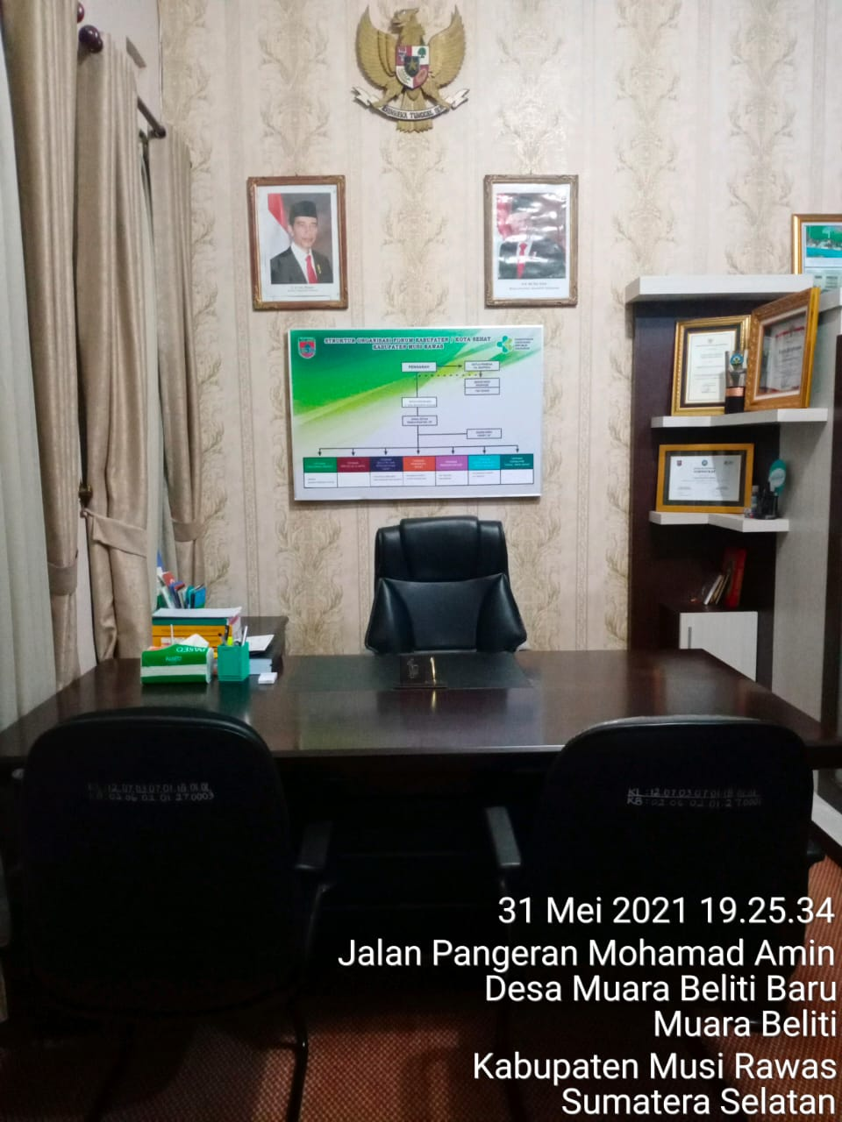
Kalau pada tahapan pemantapan tahun 2019 yang lalu, penguatan tatanan yang dikembangkan sebanyak 2-3 tatanan yaitu tatanan Permukiman, sarana dan prasarana umum, ketahanan pangan dan gizi, ddan kehidupan masyarakat sehat yang mandiri. Tahun 2021 kabupaten Musi Rawas ditargetkan untuk memasuki tahapan pemantapan yaitu memantapkan program antara 4-5 tatanan yaitu tiga tatanan di tahun 2019 ditambah tatanan Pariwisata sehat dan perindustrian dan perkantoran sehat. Kelima tatanan ini telah dievaluasi oleh tim pembina KKS dan hasilnya dikirim ke panitian verifikasi kabupaten/kota sehat secara berjenjang – Provinsi dan Pusat melalui email verifikasiKKS@gmail.com
Karena menurut Muhamad Nizar, M.Epid sebagai Ketua Tim Teknis KKS bahwa latar belakang terbentuknya KKS ini di awali dengan ketika WHO menetapkan tema hari kesehatan sedunia, “Healthy Cities for Better Life” pada tahun 1996, maka pemerintah Republik Indonesia menyambut kegiatan itu dari masukan berbagai seminar dan pertemuan sehingga diluncurkannya pilot projek Kota Sehat, yang saat itu dimulai dari 6 kota, yaitu Kabupaten Cianjur, Kota Balikpapan, Bandar Lampung, Pekalongan, Malang, dan Jakarta Timur, yang dicanangkan oleh Mendagri pada tanggal 26 Oktober 1998 di Jakarta. Kemudian dikembangkan kegiatan khusus pariwisata di 8 kota pada Kawasan Anyer di Kabupaten Serang, Kawasan Batu Raden, di Kabupaten Banyumas, Kotagede di Kota Yogyakarta, Kawasan Wisata Brastagi di Kabupaten Karo, Kawasan Pantai Senggigi di Kabupaten Lombok Barat, Kawasan Pantai dan laut Bunaken di Kota Manado, Kabupaten Tana Toraja aan Kawasan Nongsa & Marina di Kota Batam.
Lantas, terangnya bahwa keberhasilan pengembangan KKSA dibahas dalam rapat kerja Bupati/Walikota se Indonesia 26-28 Juni 2020 disepakati untuk mengembang Kabupaten Kota Sehat (KKS) di seluruh Indonesia. Kondisi ini selaras program yang dicanangkan Presiden BJ Habibi pada 1 Maret 1999 Pembangungan Berwawasan Kesehatan, yaitu setiap pembangunan yang dilakukan perlu mempertimbangkan aspek yang berdampak kesehatan. Sebagai sasaran menengah pembangunan berwawasan, kesehatan adalah dengan visi terwujudnya Indonesia Sehat 2010.
Harapannya dengan tahapan pemantapan ini Kabupaten Musi Rawas lebih kokoh dan mantab mengembangkan program lintas sektoral berbasis wawasan kesehatan. Apalagi dua tahun kedepan kita akan mengikuti tahapan pengembangan artinya tatanan KKS pun bertambah menjadi 9 (sembilan) tahapan KKS secara utuh, apabila ini tercapai maka dalam waktu 5 (lima) tahun kita mampu mewujudkannya Swasti Saba Wistara 2023. Alhamdulillah. In Syah Allah.

